U subotu 5. listopada 2013. obilježili smo Dan zahvalnosti obrane grada Zadra mimohodom od Dračevca do Bokanjca zbog obrane svojih mjesta Ploče, Dračevca, Babin Duba i samog grada Zadra. Mimohodom su se obišla sva mjesta stradavanja branitelja i civila. Riječ je o 15 hrvatskih branitelja i šest civila.
Mimohod je krenuo od Dračevca kod uništenog neprijateljskog tenka T-55, simbola obrane grada kojeg je uništio pripadnik tadašnje 4. brig. ZNG Željko Vulić. Mimohodu su se pridružila djeca 2. i 3. razreda PŠ Ploče sa svojim učiteljicama Dolores Zurak ,Olivija Babec i pripravnica Ana Lončar. Učenici su upalili sviječe i položili cvijeće kod spomen ploče palom branitelju Mladenu Šimundži na Dračevcu.

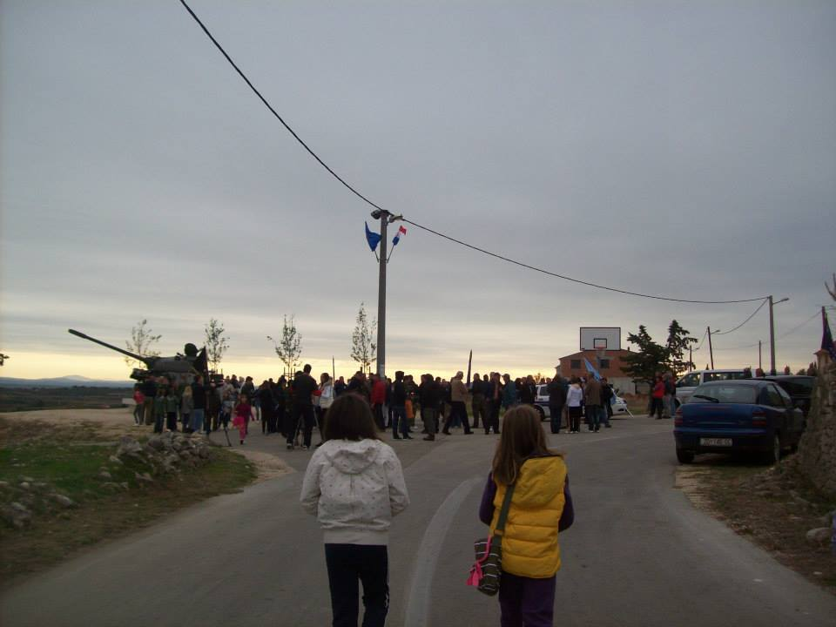
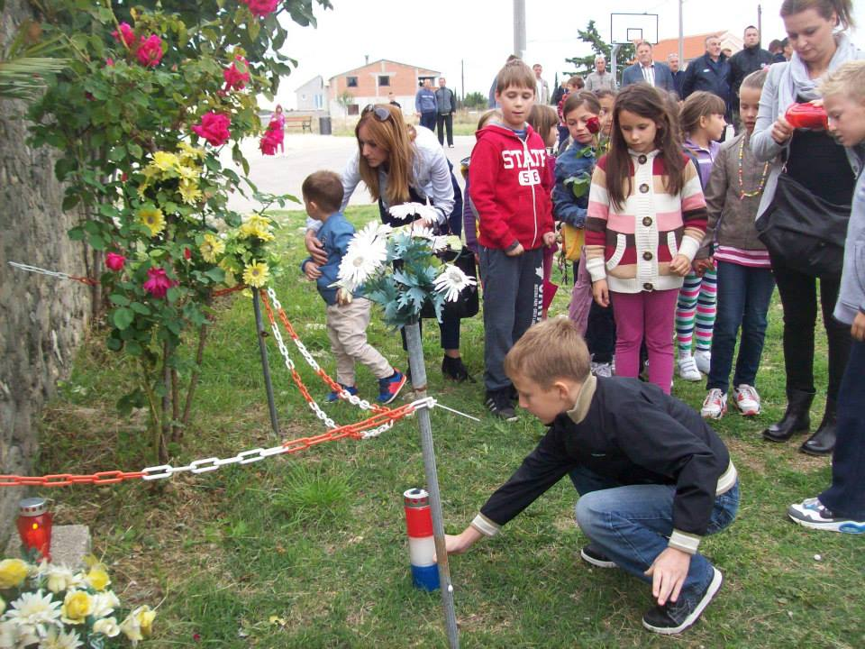

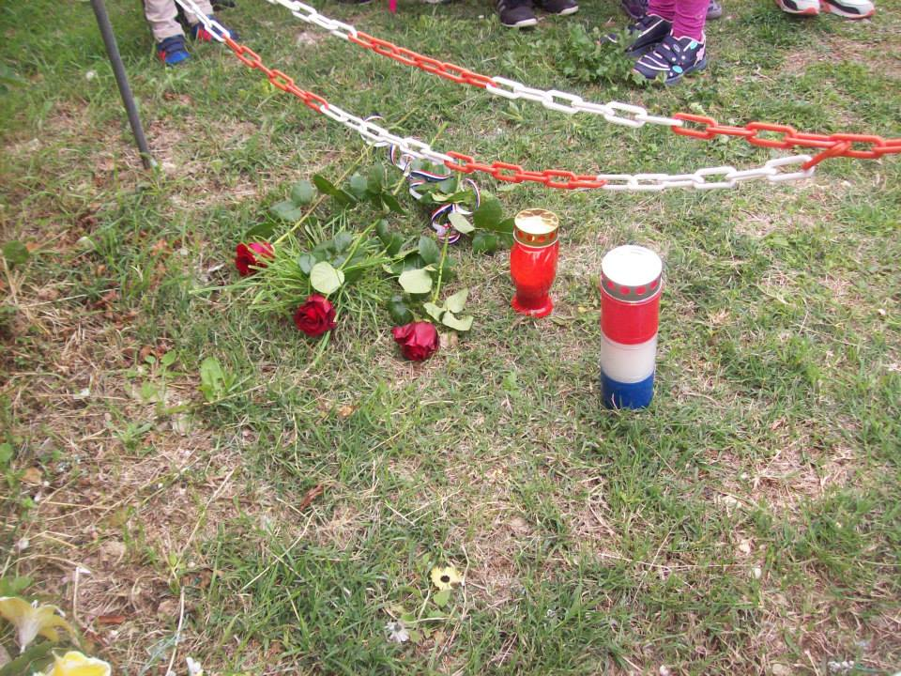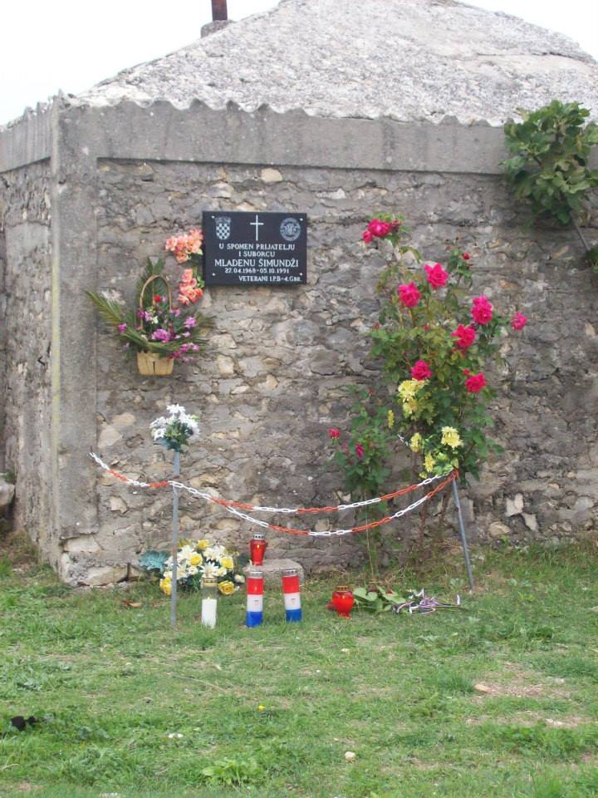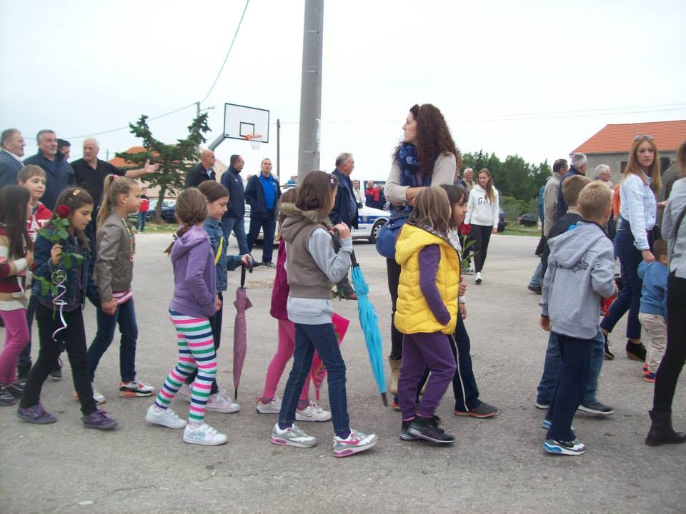
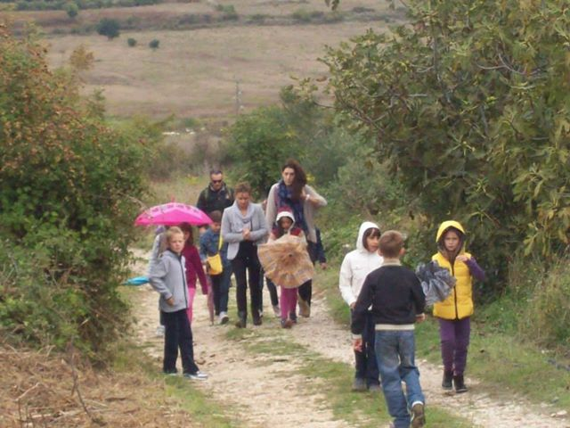
Mimohodu su prisustvovali i zadarski gradonačelnik Božidar Kalmeta i Ivica Vlakić. Drugi zamjenik, Zvonimir Vrančić također je sudjelovao mimohodu dugom 11.710 m.
Ne smijemo zaboraviti ova mjesta i sve žitelje njihove od katastrofalnog raketiranje i bombardiranja agresorske jugovojske s kopna, mora i zraka, kao i spomen-čin zahvale našim hrabrim braniteljima koji su s molitvom i ljubavlju u srcu za svoju Domovinu se borili i živote svoje spremno darovali.

